Документация по работе с системой
ООО МСК «ИНКО-МЕД»
—
«Прикрепление Персон»
(фиолетовая программа)

Содержание
1 Автоматическое обновление программы 3
1.1 Запуск «ИНКО-стартер» 3
1.2 Автоматическое обновление и запуск программы 4
2 Подключение к базе полисов 6
2.1 Окно параметров подключения к базе данных 6
2.2 Авторизация пользователя 7
2.3 Выбор базы полисов (только для головного офиса МСК «ИНКО-МЕД», Воронеж) 8
3 Общая информация 9
4 Главное меню программы 9
4.1 Структура главного меню программы 10
Главное меню → Прикрепление застрахованных к МО 10
1 Автоматическое прикрепление по терр. принципу 10
2 Проверка прикрепления к МО по списку 11
Главное меню → БЕЛГОРОД 12
1 Не доступно 12
2 Загрузка реестра участков от БелТФОМС 12
3 Работа с разногласиями БелТФОМС 12
Главное меню → ВОРОНЕЖ 13
1 Подгрузка данных из базы полисов 13
2 Обновление индексов и связок 14
3 Перенос данных в базу для отдела счетов 15
Главное меню → Снимки данных прикрепления 16
1 Снимки ИНКО 16
2 Снимки ТФОМС 16
3 Официальные письма в МО 17
4 Расчёт финансирования 18
Главное меню → Отчёты 19
1 Данные врачей по СНИЛС 19
2 Поиск по КЛАДР 19
3 Новые адреса за период 19
4 Прикреплённые по территории за период 20
5 Прикреплённые по заявлениям за период 20
6 Прикреплено по территории, для ИСЗЛ 20
7 Не прикреплённые, полный список 20
8 Не прикреплённые, статистика 20
Главное меню → Помощь 21
1 Справка 21
2 О программе 21
5 Главное окно программы 22
5.1 Ввод информации об подразделениях, участках и врачах МО 25
5.1.а Ввод и редактирование данных 25
5.1.б Общие рекомендации 26
5.2 Ввод и редактирование адресной базы по участкам МО 27
5.2.а Добавление нового правила 27
5.2.б Типы правил прикрепления 28
5.2.в Правка существующего правила 31
5.3 Порядок применения правил прикрепления 32
6 Синхронизация базы прикреплений с внешней базой полисов 33
6.1 Окно «Подгрузка данных из базы полисов» 34
6.2 Окно «Обновление индексов и связок» 36
6.3 Окно «Перенос данных в базу для отдела счетов» 37
7 Снимки данных прикрепления 38
8 Ежемесячные операции по учёту данных прикрепления и информационному обмену с МО Воронежской области 39
8.1 Подготовка данных 39
8.1.а Создание снимка ИНКО 39
8.1.б Создание снимка ТФОМС 40
8.1.в Формирование таблиц половозрастного распределения, движения прикреплённых застрахованных и матриц движения застрахованных за период, в разрезе МО 42
8.1.г Формирование официальных писем по прикреплению для МО 47

Автоматическое обновление программы

Запуск «ИНКО-стартер»
При запуске программа автоматически соединяется с сервером обновлений ИНКО-МЕД. В случае невозможности соединиться с сервером программа открывает окно настроек соединения с сервером:

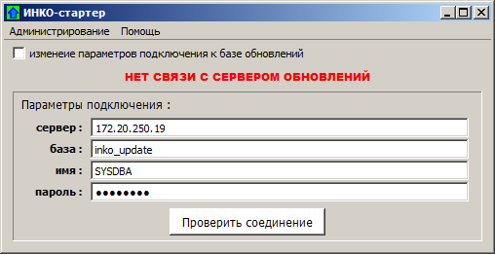
Рисунок 1: Окно настроек подключения к серверу обновлений

В этом случае:
- Проверьте соединение с Интернет.
- По возможности убедитесь что не исчерпан оплаченный лимит работы с вашим провайдером.
- Перезагрузите компьютер, подключитесь к Интернет и после установления соединения снова запустите программу.
- Подождите 5 минут и повторите попытку (на случай проведения технических работ на сервере).
- Если ни ничего не помогло — свяжитесь с технической службой МСК «ИНКО-МЕД».

Автоматическое обновление и запуск программы
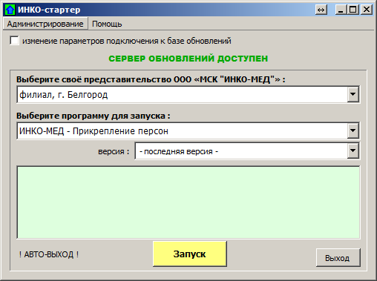
Рисунок 2: Окно выбора запускаемой программы.

- Выберите своё представительство МСК «ИНКО-МЕД». Это позволит автоматически отобрать предназначенные для вас программы.
- Выберите запускаемую программу, например «ИНКО-МЕД — Полисы ОМС»
- При необходимости выберите версию запускаемой программы.
- Если нет других рекомендаций, оставить вариант « - последняя версия - »
Рисунок 3: Автоматическое обновление запускаемой программы
- После нажатия на кнопку [Запуск]:
  - может запуститься выбранная программа — можно работать как обычно;
  - может автоматически запуститься процесс обновления программы с сервера МСК «ИНКО-МЕД» — надо подождать завершения этого процесса, после чего программа будет запущена как обычно;
  - может быть выдано сообщение о недоступности запускаемого файла программы — обратитесь в службу тех-поддержки МСК «ИНКО-МЕД»;
  - если в пакете нет запускаемого файла — то ничего не запустится, произойдёт только обновление пакета файлов.

После успешного запуска программы «ИНКО-МЕД — Полисы ОМС» будет выведено окно параметров подключения к базе полисов или (в случае успешного подключения с сохранёнными параметрами) окно авторизации оператора.

Подключение к базе полисов

Окно параметров подключения к базе данных
Подключение к базе данных полисов ООО "МСК «ИНКО-МЕД»" происходит автоматически, однако при нестабильном соединении или неправильных настройках подключения соединение может быть не найдено. В таком случае программа выдаст стандартное окно параметров подключения к базе с сообщением «НЕТ СВЯЗИ С БАЗОЙ ПОЛИСОВ»:
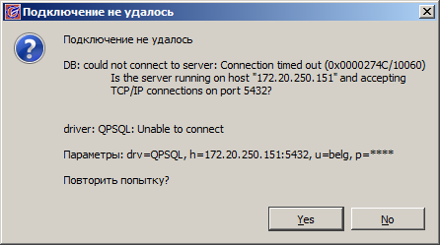Рис. 1: Сообщение об ошибке подключения к базе полисов
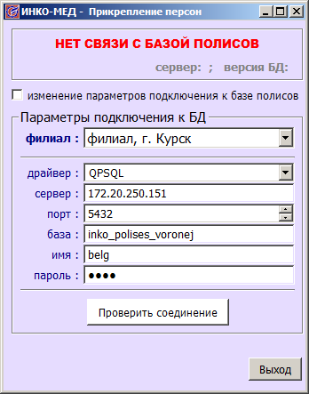
Рисунок 4: Это окно открывается ТОЛЬКО в случае ошибки соединения
В такой ситуации:
- Проверьте, есть ли соединение с сетью Интернет и снова попробуйте подключиться нажатием на кнопку [Проверить соединение].
- Если вам известны правильные параметры подключения к базе полисов ИНКО-МЕД — внесите изменения и снова попробуйте подключиться нажатием на кнопку [Проверить соединение].
- Подождите несколько минут на случай проведения технических работ на сервере полисов ИНКО-МЕД и снова попробуйте подключиться нажатием на кнопку [Проверить соединение].
- Если вам не известны правильные параметры подключения к базе полисов ИНКО-МЕД — свяжитесь с технической службой МСК «ИНКО-МЕД».

Авторизация пользователя

После успешного соединения с базой полисов ИНКО-МЕД отображается окно авторизации пользователя, в котором необходимо выбрать свой пункт выдачи, ввести или выбрать из выпадающего списка имя пользователя и его пароль.
После введения запрашиваемых данных будет осуществлен вход в базу данных или, в случае ввода некорректных данных, будет выведено сообщение, что этот пароль не подходит для указанного пользователя.

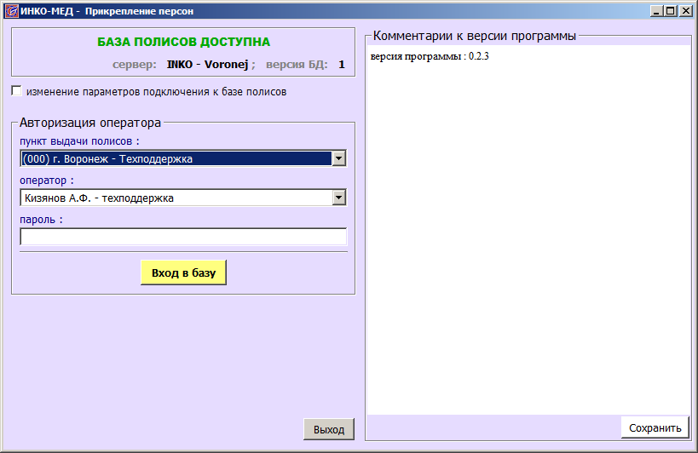
Рисунок 5: Окно авторизации оператора

Выбор базы полисов
(только для головного офиса МСК «ИНКО-МЕД», Воронеж)
При необходимости подключиться к базе полисов другого филиала в головном офисе МСК «ИНКО-МЕД», Воронеж, можно в диалоге авторизации пользователя вручную выбрать одну из доступных баз.
Для этого надо:
- Включить флажок «изменение параметров подключения к базе полисов».
- На панели «Параметры подключения к БД» в выпадающем списке «филиал» выбрать филиал, базу полисов которого надо открыть.
- Подключиться к базе нажатием на кнопку [Проверить соединение].
- Выбрать оператора и ввести пароль оператора в выбранной базе.
Рис. 2: Активация выбора базы даных
Рис. 3: Выбор базы данных
Рис. 4: Авторизация в выбранной базе данных
Название открытой базы полисов отображается в строке состояния окна:
Рис. 5: Название базы данных в стастусной строке программы

Общая информация
Программа «Прикрепление персон» в качестве источника данных использует непосредственно базу полисов в системе «Полисы ОМС».
Для Воронежской области система «Полисы ОМС» используется только для ведения базы прикрепления застрахованных и синхронизируется с базой полисов PF вручную примерно один раз в сутки
На этом же окне расположено главное меню программы.

Главное меню программы
Главное меню программы предоставляет пользователю возможности использования общих и не визуальных возможностей программы:

Структура главного меню программы

Главное меню → Прикрепление застрахованных к МО
Средства автоматизации прикрепления застрахованных к медицинским организациям

Автоматическое прикрепление по терр. принципу
Открывает окно автоматического территориального прикрепления с возможностью выбора категорий прикрепляемых лиц:
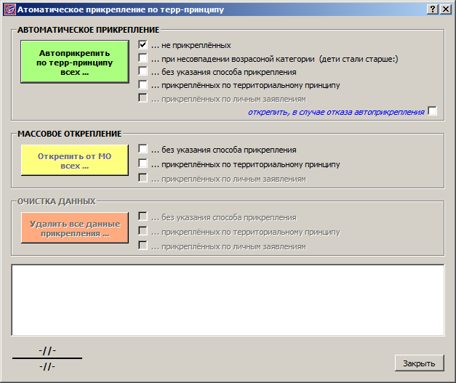Рис. 6: Окно «Автоматическое прикрепление...»
В зависимости от выбранных настроек можно автоматически прикрепить застрахованных или открепить или полностью удалить данные прикрепления для выбранной категории застрахованных лиц.

Проверка прикрепления к МО по списку
открывается мастер проверки данных прикрепления застрахованных по списку:
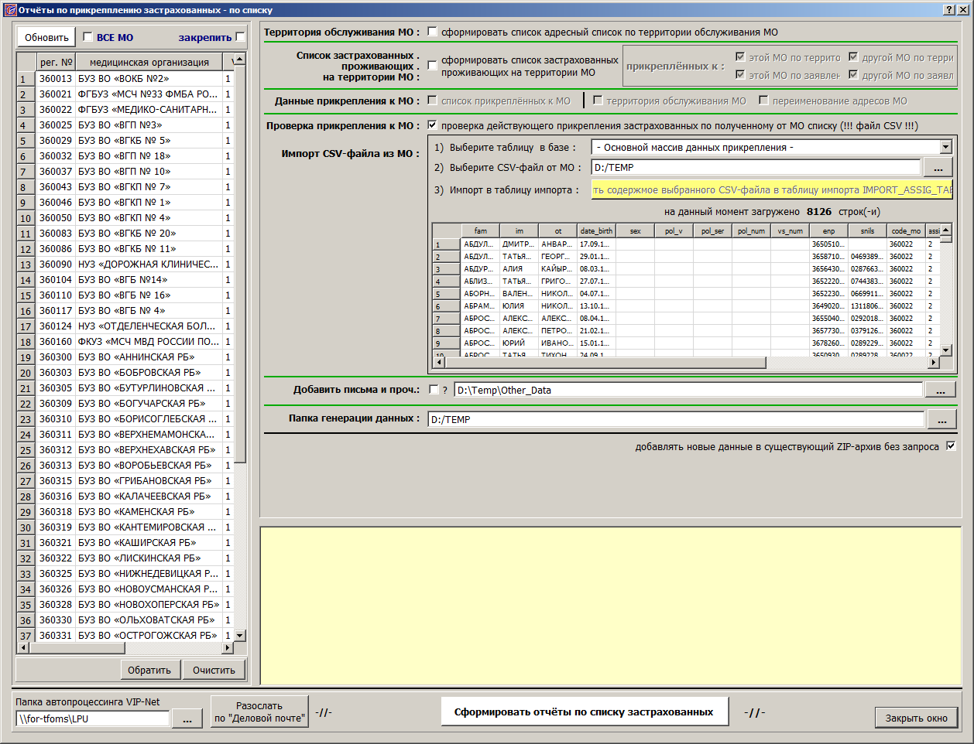
… другие функции этого подменю не доступны.

Главное меню → БЕЛГОРОД
эти функции доступны и востребованы только в Белгородском филиале:

Не доступно

Загрузка реестра участков от БелТФОМС
открывает мастер импорта нового реестра врачебных участков МО Белгородской области.

Работа с разногласиями БелТФОМС
открывает форму работы с разногласиями по прикреплению застрахованных в Белгородском филиале. Не используется.

Главное меню → ВОРОНЕЖ
Эти функции доступны и востребованы только в Воронежской области:

Подгрузка данных из базы полисов

Команда меню открывает мастер закачки новых данных застрахованных из основной базы полисов Воронежской области (pf):
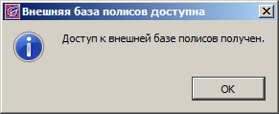Рис. 7: Сообщение об успешном подключении к внешней база полисов

Рис. 8: Окно подгрузки новых данных из внешней базы полисов Воронежской области (pf)

1 – параметры подключения к базе полисов
2 — ограничение размера транзакци (лучше не менять)
3 — кнопки загрузки данных (выполняются по очереди)
4 — кнопка загрузки данных ТФОМС из ИСЗЛ

Обновление индексов и связок

Команда меню открывает мастер перестройки индексной информации и связок между элементами данных в базе. Эта операция необходима для ускорения работы с данными. В ряде случаев — это единственный способ получения взаимосвязанных данных:
Рис. 9: Окно перестройки связок и индексов

1 — параметры перестроения связок (лучше оставить по умолчанию)
2 — размер транзакции (выполняется в цикле до завершения работы)
3 — кнопки управления процессом — старт, пауза и стоп

Перенос данных в базу для отдела счетов

Команда меню открывает мастер переноса данных, который переносит все новые данные из базы прикрепления застрахованных в базу для отдела счетов на Firebird-е. После завершения этой операции база отдела счетов по содержимому должна быть полностью идентичной этой базе прикреплений на Postgress:

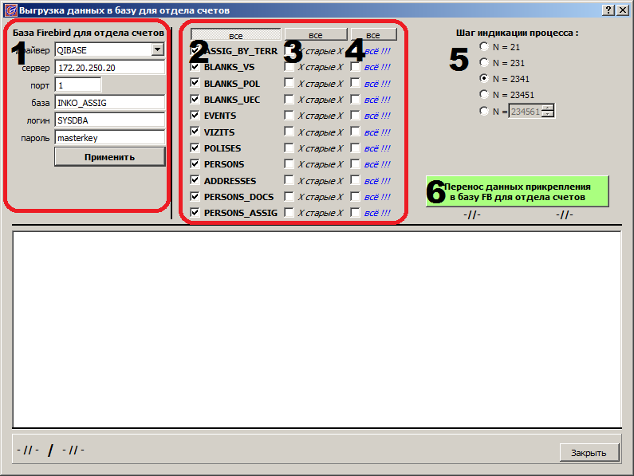Рис. 10: Мастер переноса данных в базу для отдела счетов

1 — параметры подключения к внешней базе для отдела счетов
2 — целевые таблицы (по умолчанию выбраны все)
3 — флаг для удаления устаревших данных (сильно замедляет)
4 — флаг полной перезаливки данных (больше двух суток непрерывной работы!!!)
5 — шаг индикации процесса — меняет только частоту индикации
6 — кнопка запуска процесса переноса данных

Главное меню → Снимки данных прикрепления
средства для работы с помесячными снимками данных прикрепления застрахованных лиц:

Снимки ИНКО
Команда меню ооткрывает окно снимков данных прикрепления для снимков ИНКО.

Снимки ТФОМС
Команда меню ооткрывает окно снимков данных прикрепления для снимков ТФОМС:

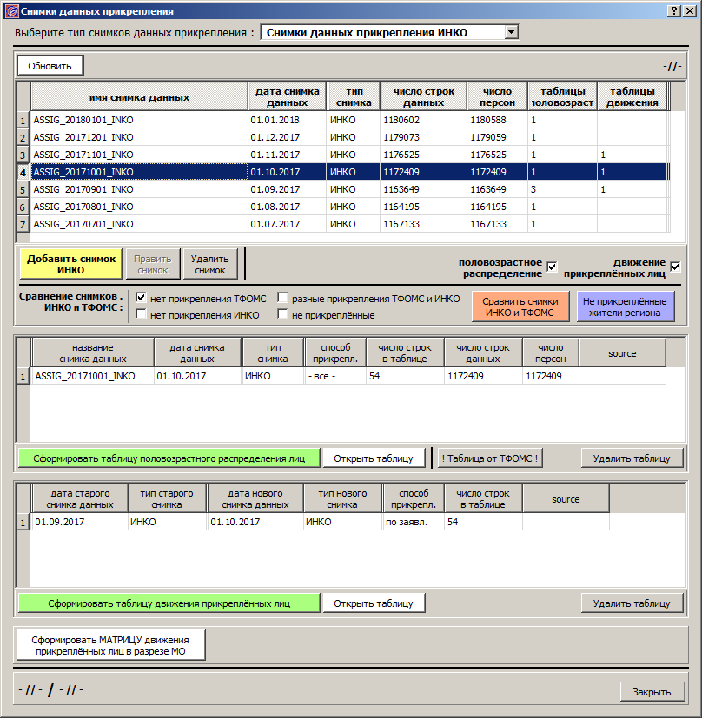

Официальные письма в МО
Команда меню ооткрывает мастер формирования официальных писем для медицинских организаций с данными прикрепления застрахованных:
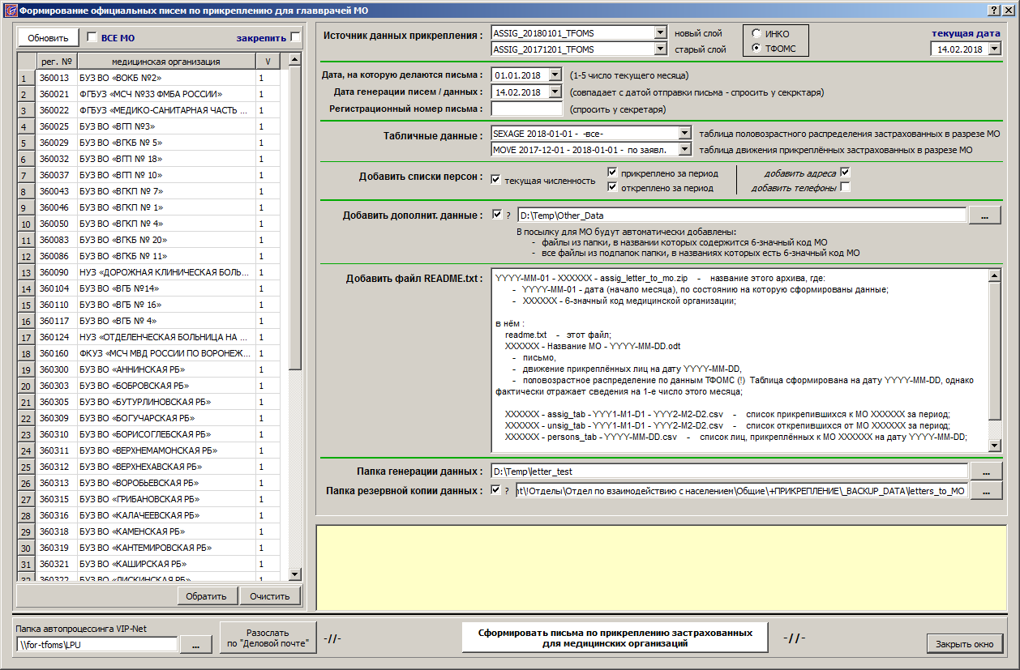

Расчёт финансирования
Команда меню ооткрывает форму расчёта финансирования по медицинским организациям и врачебным участкам. Используется только в Белгородском филиале ИНКО-МЕД.
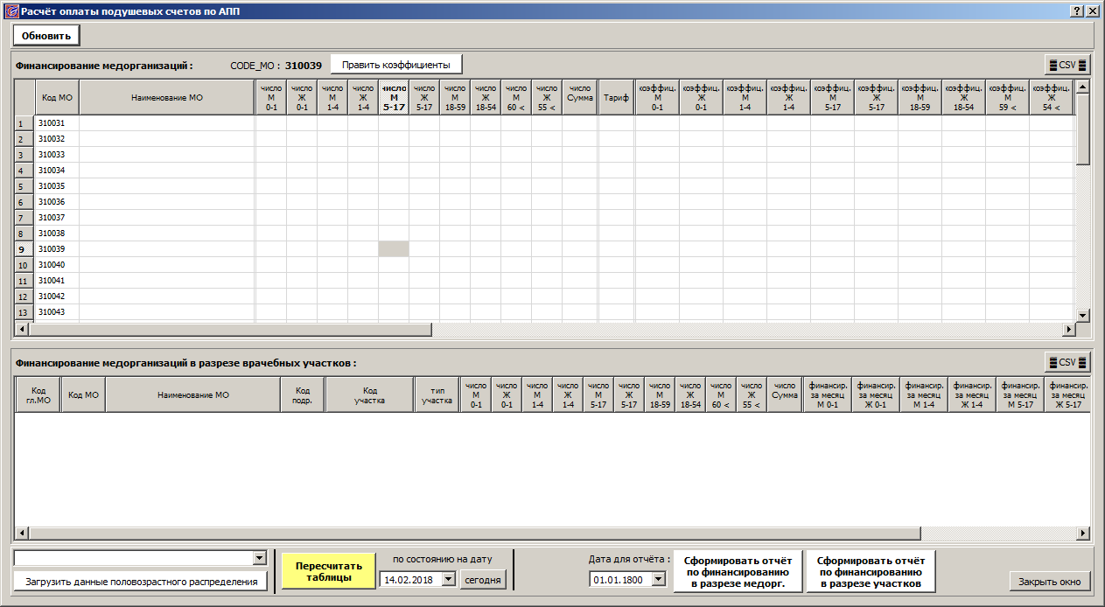

Главное меню → Отчёты
Позволяет формировать всевозможные отчёты по данным прикрепления:

Данные врачей по СНИЛС
Команда меню ооткрывает форму запроса информации по врачам. В форме запроса указывается один или несколько СНИЛС искомых врачей.

Поиск по КЛАДР
Команда меню оне работает

Новые адреса за период
Команда меню позволяет получить список новых адресов, внесённых в адресную базу за выбранный период дат (год, месяц, день, диапазон дат):
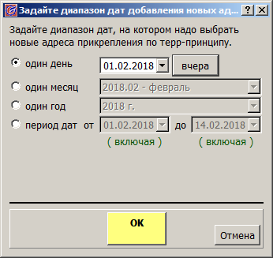

Прикреплённые по территории за период
позволяет получить список новых записей территориального прикрепления застрахованных лиц, прикреплённых к медицинским организациям за период.

Прикреплённые по заявлениям за период
позволяет получить список новых записей прикрепления застрахованных лиц по личным заявлениям, прикреплённых к медицинским организациям за период.

Прикреплено по территории, для ИСЗЛ
позволяет получить список новых записей территориального прикрепления застрахованных лиц, прикреплённых к медицинским организациям за период. Данные представлены в формате, удобном для использования совместно с системой ведения заявок на прикрепление в рамках системы информационного сопровождения застрахованных лиц (ИСЗЛ) ТФОМС Воронежской области.

Не прикреплённые, полный список
позволяет получить полный список не прикреплённых застрахованных с текстовым комментарием о причине отсутствия прикрепления, по состоянию на указанную дату.

Не прикреплённые, статистика
позволяет получить статистику не прикреплённых застрахованных с текстовым комментарием о причине отсутствия прикрепления, по состоянию на указанную дату.

Главное меню → Помощь
Информационные средства поддержки оператора, пользователя программы:\

Справка
Открывает этот документ.

О программе
Открывает окно «О программе»:
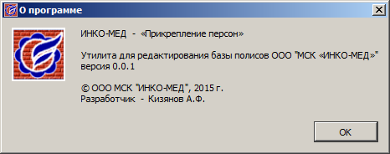

Главное окно программы
После авторизации откроется главное окно программы
Рисунок 6: Панель «Прикрепление персон к МО»
1 — главное меню;
2 — вкладки главного окна программы;
3,4,5,7 — параметры фильтрации данных;
6 — таблица «Прикрепление персон»; 8,10,11 — флаги открытия связанных таблиц
9 — панель статуса персоны — доступна только администратору базы
Рисунок 7: Панель «Территории обслуживания МО»
1,2,3 — параметры фильтрации данных;
4 — таблица «Территории обслуживания МО»;
5 — журнал событий;
6 — кнопка добавления нового правила;
7 — кнопка правки выбранного правила;
8 — кнопка удаления выбранного правила (правил)

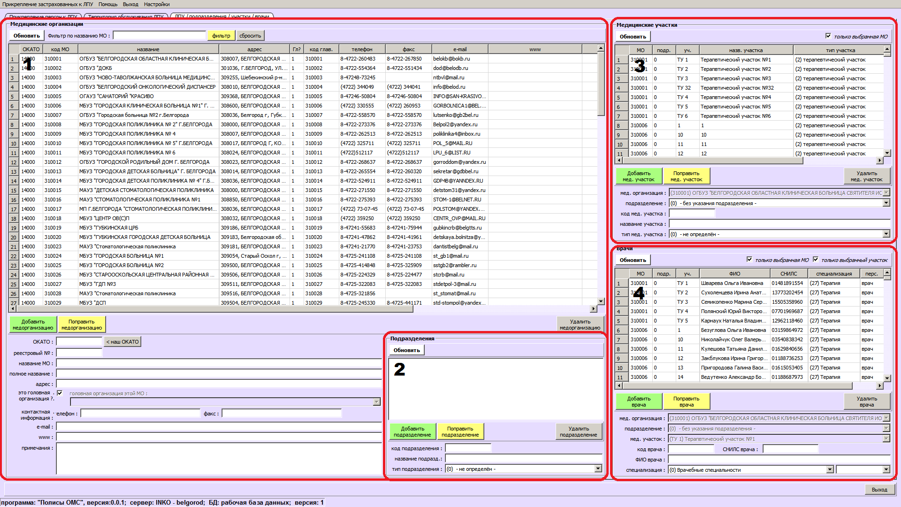Рисунок 8: Панель «МО / подразделения / участки»
1 — таблица МО и средства её редактирования;
2 — таблица подразделений выбранного МО и средства её редактирования;
3 — таблица участков выбранного МО и средства её редактирования;
4 — таблица врачей выбранного МО и средства её редактирования

Ввод информации об подразделениях, участках и врачах МО
Для правки реестра лечебно-профилактических учреждений, их подразделений, медицинских участков и врачей используется вкладка «МО / подразделения / участки».
Таблицы на вкладке связаны между собой:
- При выделении записи МО в таблице «Медицинские организации» в остальных таблицах будут отображаться подразделения, участки и врачи из этой МО.
- При выборе записи медицинского участка в таблице «Медицинские участки» в таблице «Врачи» будут отображаться врачи, обслуживающие этот участок.
- Над таблицей «Медицинские участки» есть по умолчанию активный флажок «только выбранная МО». При снятии этого флажка будут отображены участки всех МО.
- Над таблицей «Врачи» есть по умолчанию активные флажки «только выбранная МО» и «только выбранный участок». При снятии этих флажков будут отображаться врачи всех МО или врачи всех участков выбранной МО, соответственно.

Для быстрого поиска МО над таблицей расположено поле «Фильтр по названию», при вводе в которое любого текста таблица автоматически фильтруется по вхождению введённой строки в краткое название организации.

Ввод и редактирование данных
Общие правила работы с данными в таблицах на этой панели таковы:
Чтобы добавить новую запись надо:
- При необходимости, выбрать соответствующую строку в старшей таблице (таблицах).
- Выбрать в таблице произвольную шаблонную запись (её значения будут скопированы в поля для ввода данных).
- Изменить значения в полях ввода и нажать на кнопку [Добавить …].
- При дублировании уникальных полей или невозможности использования введённых значений будет выдано сообщение об ошибке с описанием её причины.
- При успешном добавлении данных таблица будет автоматически обновлена.

Общие рекомендации
Добавлять и редактировать данные МО не рекомендуется.

При необходимости можно добавить в известную МО новый медицинский участок или изменить данные известного участка.
Внимание:
Поле «код мед. участка» используется для связи застрахованных и врачей с конкретным участком. Менять его не рекомендуется.

Для идентификации врача используется его СНИЛС. Если это поле останется пустым — запись врача нельзя будет использовать для прикрепления застрахованного к МО.

Ввод и редактирование адресной базы по участкам МО
Для правки адресной информации по медицинским участкам и зонам обслуживания МО используется вкладка «Территории обслуживания МО»

Добавление нового правила
Общие правила работы с данными в таблицах на этой панели таковы: Чтобы добавить новую запись надо:
- Выбрать конкретный регион, район, населённый пункт и т. д.
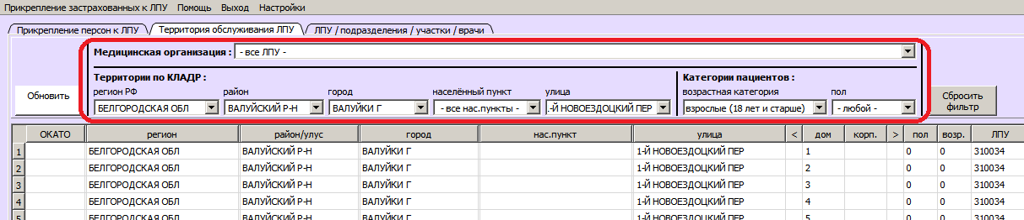
Нажатием на кнопку
[Добавить правило прикрепление] открывается окно «Новое правило терр-прикрепления» с заполненными полями адреса
(при последующем открытии в окне остальные поля будут заполнены данными с прошлого раза):
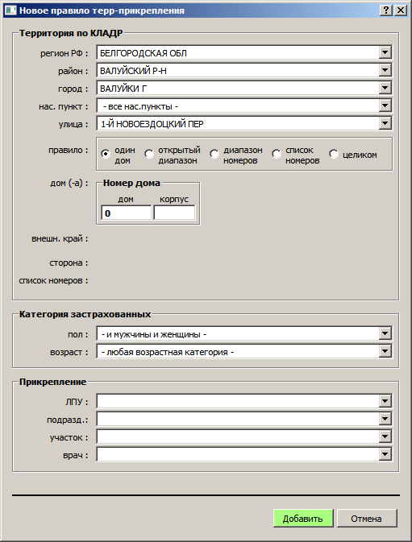Рисунок 9: Окно «Новое правило терр-прикрепления»
- При выборе типа правила прикрепления отобразятся особые параметры правила:
  - «Один дом»
  - «Открытый диапазон»
  - «Диапазон номеров»
  - «Список номеров»
  - «Целиком»
Подробно см. раздел «5.2.б Типы правил прикрепления».
- Введите параметры правила в зависимости от типа правила.
- Задайте категорию застрахованных по полу (мужчины, женщины или любой пол)
и возрасту (дети, взрослые или люди всех возрастов).
- Выберите МО, подразделение, участок и врача, к которым делается прикрепление. При отсутствии некоторых данных соответствующие поля могут быть оставлены пустыми.
Обратите внимание: Выбранный в этом окне врач используется как обслуживающий участок только в том случае, если в таблице участков на 3-й вкладке участку не сопоставлен ни один врач или сопоставлено несколько врачей. В противном случае будет сделано прикрепление к врачу, сопоставленному с участком в таблице врачей на вкладке «МО/подразделения/участки».

- После нажатия на кнопку [Добавить] будет произведена генерация одного или нескольких новых правил прикрепления в зависимости от ведённых параметров.

Типы правил прикрепления
- «Один дом»
Можно ввести номер дома и корпус.
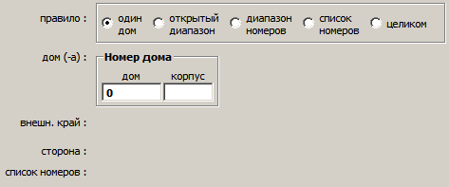
Населённый пункт и улица (или только населённый пункт для маленьких посёлков) должны быть выбраны выше.

- «Открытый диапазон»
Кодирует прикрепление к улиц вида «Дом 36 и далее до конца»
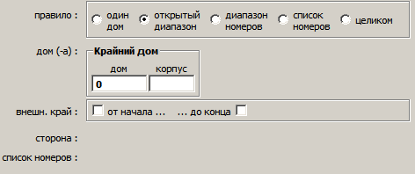
В зависимости от выбора внешнего края диапазон будет расширен раньше или позже введённого номера дома.

- «Диапазон номеров»
Автоматически генерируется список номеров домов от первого до второго с учётом выбранной стороны улицы.
В него так же попадут дома с литерами корпусов, если номер дома попадает в диапазон.
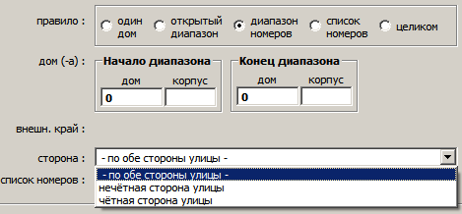
Обратите внимание:
Если первый дом в диапазоне имеет литеру корпуса — дом с таким же номером без литеры в диапазон не войдёт (считается что по порядку сначада идёт дом без литеры «123», а потом дома с литерами «123/А», «123/Б», «123/В»).
Если последний дом в диапазоне имеет литеру корпуса — дом с таким же номером без литеры в диапазон так же войдёт.

- «Список номеров»
Можно ввести произвольный диапазон через запятую «,» или точку с запятой «;» включающий интервалы вида «АА-ВВ» и литеры корпусов, отделённые от номера дробью «123/А», дефисом «123-А» или без разрыва «123А»
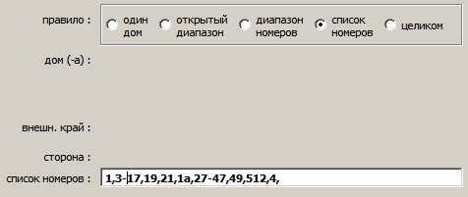
Текст будет автоматически приведён к верхнему регистру и очищен от пробелов.

- «Целиком»
Выбранный район, населённый пункт или улица будет добавлен в зону обслуживания целиком.
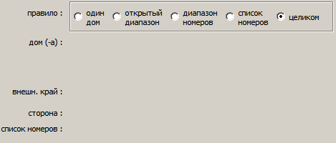

Правка существующего правила
Чтобы изменить существующее правило прикрепления надо выбрать его в таблице и открыть двойным щелчком либо нажатием на кнопку [Изменить правило прикрепления].
Рисунок 10: Правка правила прикрепления
1 — Поскольку в таблицу фактически сохраняются только правила типов «Один дом» и «Открытый диапазон», остальные типы правил будут заблокированы для использования.
2 — Кнопка [Копия] позволяет не изменять выбранное правило а создать новое.
3 — Кнопка [Изменить] применяет сделанные правки в выбранное правило прикрепления.
4 — Кнопка [Отмена] предназначена для отмены сделанных изменений.

Порядок применения правил прикрепления
В процессе автоматического прикрепления, правила прикрепления используются в следующем порядке:

- Полное соответствие
→ Регион - район - город - нас.пункт - улица - дом - корпус
- Если полное соответствие не найдено, пробуем найти дом без корпуса
→ Регион - район - город - нас.пункт - улица - дом
- Если дом не найден, пробуем найти открытый диапазон
→ Регион - район - город - нас.пункт - улица - дом больше/меньше
- Если открытый диапазон не найден, пробуем найти улица
→ Регион - район - город - нас.пункт - улица
- Если улица не найдена, пробуем найти населённый пункт
→ Регион - район - город - нас.пункт
- Если населённый пункт не найден, пробуем найти город
→ Регион - район - город
- Если город не найден, пробуем найти район области
→ Регион - район
- Если район не найден — значит автоматическое прикрепление невозможно.

Синхронизация базы прикреплений с внешней базой полисов
В Воронежской области в качестве основной базы полисов ИНКО-МЕД используется база на Firebird.
Одновременно, в качестве основной базы прикрепления застрахованных используется внешняя база системы «Информационное Сопровождение Застрахованных Лиц» (ИСЗЛ).
В связи с этим, в Воронежской области необходимо ежедневно проводить синхронизацию данных прикрепления застрахованных с этими внешними источниками данных, для чего в программе реализован ряд инструментов:
- окно «Подгрузка данных из базы полисов»;
- окно «Обновление индексов и связок»;
- окно «Перенос данных в базу для отдела счетов».

Эти инструменты должны использоваться ежедневно, последовательно в указанном порядке. Действие инструментов всегда распространяется только на новые, ранее не обработанные данные, поэтому в случае большого перерыва в использовании данных средств — время обработки выростет пропорционально количеству ранее не обработанных данных.
Далее инструменты синхронизации баз рассматриваются в порядке их использования и исходя из предположения что перерыв в использованн инструментов был не более 2 рабочих дней, не считая выходных и праздников.

Окно «Подгрузка данных из базы полисов»
Окно открывается из главного меню командой:
ВОРОНЕЖ → Подгрузка данных из базы полисов
Первым делом, делается попытка подключения к воронежской базе полисов ИНКО. После подтверждения об успешном подключении к внешней базе полисов откроется собственно окно подгрузки данных. В случае же ошибки будет выдано сообщение об отсутствии доступа к внешней базе и операция подгрузки будет недоступна до устранения проблем с подключением.

- Параметры подключения к внешней базе полисов — их менять не надо.
- Ограничение размера транзакции — по умолчанию уже задано разумное значение, менять не надо.
- Собственно кнопки синхронизации данных полисов:
  - [Закрыть старые полисы]
  - [Загрузить новые полисы]
  - [Править адреса регистрации]
  - [Загрузить адресную базу]
Рекомендуется оставить включённым флажок «выполнить всё последовательно». В этом случае после нажатия на первую кнопку остальные две последовательно активируются сами после завершения работы предыдущей. В случае необходимости флажок можно снять и запустить каждую из трёх кнопок синхронизации вруюную.
Кнопку [КЛАДР по ФИАС] запускать не надо.
Кнопка [Залить новый срез прикрепления] не используется.
- Кнопка [Загрузить CSV-файл ТФОМС] используется для подгрузки данных, полученных из ИСЗЛ. Этой кнопкой могут быть загружены 2 типа файлов:
  - Файл изменений из ИСЗЛ должен выгружаться с сайта на период в 2 прошедших рабочих дня (вчера и позавчера) и выходные/праздники, если они были за это время.
Например, если вчера было воскресенье — выгружаем данные за четверг, пятницу, субботу и воскресенье.
А если вчера был понедельник — за пятницу, субботу, воскресенье и понедельник.
Выгруженный файл должен иметь имя вида i36065yyyymmdd.csv. Надо нажав на кнопку надо указать [Загрузить CSV-файл ТФОМС] загруженный файл. В случае получения подтверждения — загрузка завершена успешно.
  - Снимок данных с экрана ИСЗЛ — содержит данные таблицы персон и прикреплений, непосредственно отображённых на экране ИСЗЛ.
Помните — загруженная запись перекроет все действующие данные прикрепления для выбранной персоны. Этим методом можно пользоваться только при необходимости перенести в нашу базу прикрепление персоны, вообще не прикреплённой в базе прикреплений ИНКО.
Выгружаемый файл может иметь ЛЮБОЕ имя. После нажатия на кнопку [Загрузить CSV-файл ТФОМС] и указания этого файла, система запросит подтверждение:
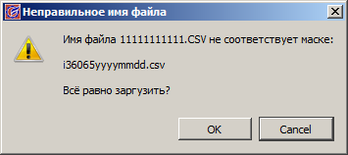
После подтверждения файл грузится как обычно и, в случае получения подтверждения — загрузка завершена успешно.

Окно «Обновление индексов и связок»

Окно открывается командой главного меню:
ВОРОНЕЖ → Обновление индексов и связок
Команда меню открывает мастер перестройки индексной информации и связок между элементами данных в базе. Эта операция необходима для ускорения работы с данными. В ряде случаев — это единственный способ получения взаимосвязанных данных.

- Операция начинается с выбора параметров обновления связок. Однако, в большинстве случаев достаточно использовать настройки по умолчанию.
- Параметр «Размер транзакции» определяет минимальный массив обрабатываемых данных. Данные обрабатываются такими массивами в цикле вплоть до обработки всех ранее не обработанных данных.
Справа от этой панели расположены поля индикации количества обработанных данных.
- Процесс перестройки связок запускается кнопкой [Старт]. Запущенный процесс можно временно приостановить кнопкой [Пауза] или прервать до окончания обработки кнопкой [Стоп].

Время работы зависит от количества необработанных данных и колеблется от десяти минут до пары часов.

Рис. 11: Окно перестройки связок и индексов

1 — параметры перестроения связок (лучше оставить по умолчанию)
2 — размер транзакции (выполняется в цикле до завершения работы)
3 — кнопки управления процессом — старт, пауза и стоп

Окно «Перенос данных в базу для отдела счетов»

После подгрузки новых данных из базы полисов и обновления связок по изменившимся данным, изменённые данные надо скопировать в базу на Firebird для отдела счетов — для этого используется окно «Перенос данных в базу для отдела счетов».
Окно открывается командой главного меню:
ВОРОНЕЖ → Перенос данных в базу для отдела счетов

После сообщения об успешном подключении к базе отдела счетов откроется окно переноса данных в базу отдела счетов.

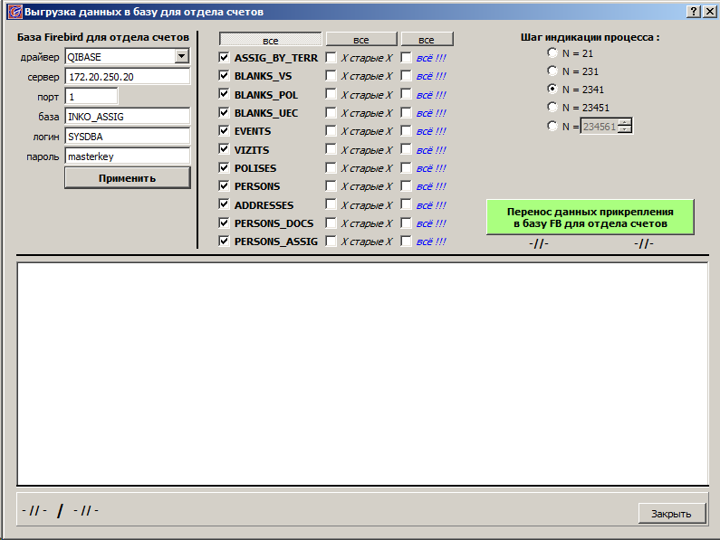

Для переноса новых данных в базу отдела счетов достаточно нажать на кнопку [Перенос данных прикрепления в базу FB для отдела счетов].
Параметры переноса данных в большинстве случаев можно оставить без изменения.
Время полного переноса при ежедневном запуске данный функции — 5-10 минут.

Снимки данных прикрепления
Снимки данных прикрепления предназначены для сохранения и сверки данных прикрепления с ТФОМС за прошедший период.
Снимок данных содержит в себе всю необходимую информацию о застрахованных и их прикреплении к медицинским организациям и хранится полностью независимо от основного массива данных. Это позволяет при работе со старым снимком данных не заботиться о наличии и актуальности соответствующей информации в основном массиве данных.
Окно управления снимками данных открывается через главное меню программы:
Снимки данных прикрепления → Снимки ИНКО
или
Снимки данных прикрепления → Снимки ТФОМС

Для каждого снимка данных могут быть сформированы:
- таблица половозрастного распределения застрахованных в разрезе МО;
- таблица движения застрахованных за период в разрезе МО;
- матрицы движения застрахованных за период в разрезе МО.
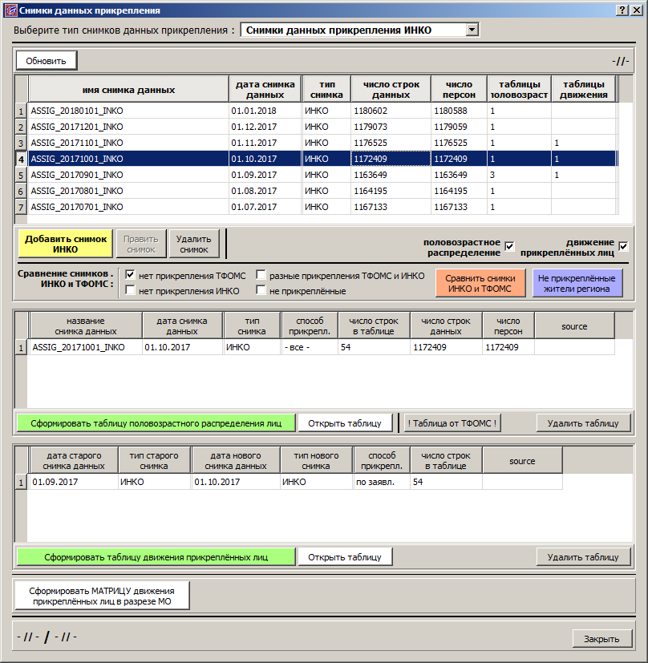

Ежемесячные операции по учёту данных прикрепления и информационному обмену с МО Воронежской области

Подготовка данных

Создание снимка ИНКО
Снимок ИНКО формируется непосредственно из данных прикрепления в базе ИНКО.
Для этого:
- Откройте окно «Снимки данных прикрепления» через главное меню программы:
Снимки данных прикрепления → Снимки ИНКО
- Выберите тип снимков данных прикрепления «Снимки данных прикрепления ИНКО»
- Нажмите на кнопку [Добавить снимок ИНКО]
- В открывшемся окне выберите дату, на которую формируется снимок.
По умолчанию снимок формируется на 1 число текущего месяца. Снимок ВСЕГДА формируется на 1-е число.
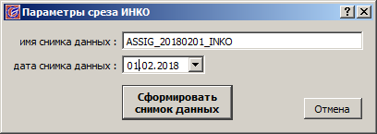
- Дождитесь окончания процесса (время работы — от 15 минут до 1 часа).

Создание снимка ТФОМС
Снимок ТФОМС формируется из данных полной выгрузки прикрепления застрахованных, получаемой из ИСЗЛ ТФОМС Воронежской области.
Для этого:
- Откройте окно «Снимки данных прикрепления»через главное меню программы:
Снимки данных прикрепления → Снимки ТФОМС
- Выберите тип снимков данных прикрепления «Снимки данных прикрепления ТФОМС»
- Нажмите на кнопку [Добавить снимок ТФОМС]. Откроется мастер импорта данных в снимок ТФОМС:

- Предварительно получите из ИСЗЛ полную выгрузку данных прикрепления застрахованных от ТФОМС.
- В открывшемся окне нажмите на кнопку [Загрузим данные в таблицу импорта ASSIG.IMPORT_DATA]. В открывшемся окне выберите файл с полными данными прикрепления из ИСЗЛ.
- Запустится процесс загрузки данных в таблицу импорта. Этот процесс займет 10-30 минут.
- В выпадающем списке «подготовка к формированию снимка данных» надо последовательно выполнить все 10 пунктов. Кнопка выполнения выбранного пункта находится ниже
- Выполнение каждого пункта занимает от нескольких минут до НЕСКОЛЬКИХ ЧАСОВ в зависимости от загруженности сервера.
- Обратите внимание на статистику обработки данных — необходимо добиться минимальных значений в полях «Не найдена персона» и «Не найден полис».
- После завершения всех операций можно нажать на кнопку [Ура! Всё сопоставилось. Сформируем снимок данных от ТФОМС].
- Операция занимает до получаса.

Формирование таблиц половозрастного распределения, движения прикреплённых застрахованных и матриц движения застрахованных за период, в разрезе МО
Таблицы формируются для снимка данных ТФОМС и используются при генерации официальных писем. Откройте окно «Снимки данных прикрепления»через главное меню программы:
Снимки данных прикрепления → Снимки ТФОМС

Рассмотрим формирование половозрастной:
- Выберите снимок, по которому хотите сформировать таблицу;
- Нажмите на кнопку [Сформировать таблицу половозрастного распределения].
В открывшемся окне настроек всё можно оставить без изменений:
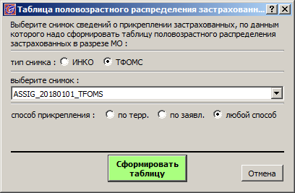
Процесс формирования таблицы займёт около 10 минут.
- Сформированную половозрастную таблицу можно открыть кнопкой [Открыть таблицу].
- Однако, после формирования половозрастной таблицы для снимка данных ТФОМС, все данные в ней надо заменить данными из акта половозратного распределения прикреплённого населения от ТФОМС. Для этого надо выбрать уже сформированную таблицу и нажать на кнопку [!Таблица ТФОМС!].
Надо принять запрос: 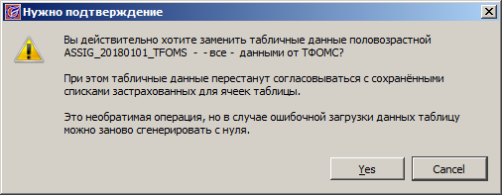
Откроется открыто окно:

В этом окне надо ВСЁ СОДЕРЖИМОЕ ТЕКСТОВОГО ПОЛЯ ЗАМЕНИТЬ ДАННЫМИ АКТА — копируются все данные таблицы акта начиная со ВТОРОЙ строки таблицы, как это показано в примере.
- Для сохранения сделанных изменений надо нажать на кнопку [Загрузка данных от ТФОМС]. Готово.

Теперь рассмотрим формирование таблицы движения прикреплённых застрахованных за месяц.
- Снимок данных прикрепления ТФОМС уже выбран.
Просто нажмём на кнопку [Сформировать таблицу движения прикреплённых лиц].

В открывшемся окне настроек всё можно оставить без изменений, так как активный и прошлый снимки будут выбраны по снимку, выбранному в таблице снимков, а оганичение по способу прикрепления будет выставлено в соответствии с правилами информационного взаимодействия с МО Воронежской области:
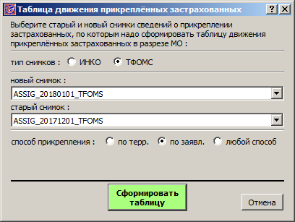
Процесс формирования таблицы займёт около 10 минут.

- Сформированную таблицу движения можно открыть кнопкой [Открыть таблицу].
Таблицы по выбранному снимку данных прикрепления готовы.

Теперь сформируем матрицы движения прикреплённых застрахованных за месяц.
- Для этого надо нажать кнопку [Сформировать МАТРИЦУ движения прикреплённых лиц в разрезе МО].
В открывшемся окне можно выбрать первый и последний снимок прикрепления застрахованных и способ прикрепления:
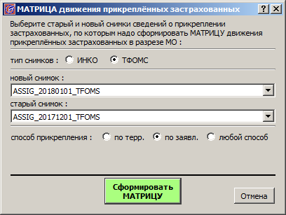
Для каждой формируемой матрицы надо в этом окне выбрать способ прикрепления:
- по территориальному принципу;
- по личному заявлению;
- любой способ прикрепления.
Формирование матрицы занимает от 30 минут до часа.

Формирование официальных писем по прикреплению для МО
Формирование официальных писем по прикреплению для главврачей медицинских организаций делается после формирования
- снимков данных прикрепления ИНКО, ТФОМС;
- таблиц поло-возрастного распределения и движения прикреплённых застрахованных в разрезе МО;
- матриц движения прикреплённых застрахованных в разрезе медицинских организаций.
Окно открывается через главное меню: Снимки данных прикрепления → Официальные письма в МО

- Формирование писем начинается с выбора медицинских организаций, куда шлются письма. Можно просто включить флажок «Все МО»;
- Надо выбрать снимки данных за прошлый и этот месяц — по умолчанию уже выбраны два последних снимка ТФОМС;
- Надо указать параметры формирования писем:
  - дату отчёта (обычно первое число месяца),
  - дату формирования писем (текущая дата),
  - официальный номер писем (взять у секретаря).
- Надо выбрать таблицу половозрастного распределения и таблицу движения застрахованных. По умолчанию уже будут выбраны доступные талицы для выбранных снимков данных.
Ниже можно так же определить, какие конкретно данные будут направлены в каждую медорганизацию вместе с письмом.
- При необходимости добавить во все письма некоторые дополнительные файлы, эти файлы надо заранее разместить в папке на диске и указать путь к этой папке в поле «Добавить дополнительные данные». При этом в письмо файл будет добавлен при условии что в его названии содержится 6-значный реестровый номер медорганизации или строка «360000» (для Воронежской области).
Если дополнительные данные добавлять не надо — флажок лучше снять.
- Надо указать целевую папку для генерации писем и, при необходимости, дополнительную папку для резервного копирования сформированных писем.
- После задания всех параметров генерации — процесс генерайии псем запускается нажатием на кнопку [Сформировать письма по прикреплению застрахованных для медицинских организаций].
- Уже сформированные письма, после проверки, могут быть автоматически отправлены в медицинские организации по VipNet с помощью кнопки [Разослать по Деловой почте]. При этом параметры подключения менять не надо. Надо только после нажатия на кнопку указать папку, в которй хранятся письма для рассылки. Все находящиеся в этой папке файлы (архивы с письмами и другие файлы, если они там будут) будут автоматически отправлены в те медицинские организации, 6-значный реестровый номер которой будет найден в названии файла. Файлы, в названии которых есть строка «360000» будет отправлен во все МО.
Готово.

Взаимодействие с базой заявок на прикрепление
Поскольку основная база прикрепления застрахованных к МО в Воронежской области ведётся ТФОМС ВО, в эту базу необходимо регулярно вручную через ИСЗЛ добавлять сведения о новом территориальном прикреплении застрахованных. Для этого надо ежедневно формировать данные новых прикреплений в форме «заявок на прикрепление», с последующей обработки операторами.

С этой целью ежедневно должны выполняться три операции:
- Подгрузка данных из базы полисов (см. раздел 6.1 Окно «Подгрузка данных из базы полисов»);
- Автоматическое прикрепление новых застрахованных (см. раздел «4.1 Структура главного меню программы», подраздел «4.1.а 1 Автоматическое прикрепление по терр. принципу»);
- Выгрузить данные прикрепления за предыдущий рабочий день в формате для загрузки в базу заявок на прикрепление:
Для этого надо в главном меню программы выбрать пункт:
Отчёты → Прикреплено по терр. - для ИСЗЛ
Выбрать один предыдущий день (при необходимости можно выбрать период дат):

Будет сформирован отчёт о прикреплении застрахованных за выбранный день (или период) в формате LibreOffice Calc:
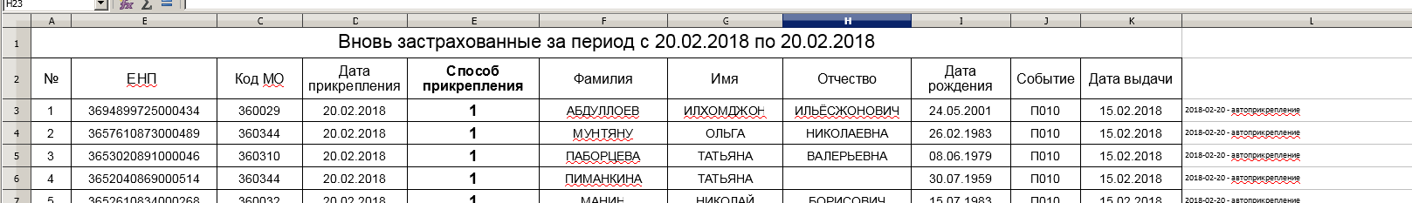
Данные полученного отчёта надо загрузить в базу заявок на прикрепление доступным инструментом импорта данных.
Готово.

